Mór Város Önkormányzatának

193/2012. (VII.26.) Kt.
határozata

a Fejér Megyei Katasztrófavédelmi Igazgatósággal kötendő, ingyenes használati jogot biztosító megállapodás megkötéséről

1./ Mór Városi Önkormányzat Képviselő-testülete – az önkormányzat vagyonáról és a vagyonnal való gazdálkodás szabályairól szóló 30/2000. (VIII.31.) Ök. rendelet 11. § (1) bekezdésében foglaltak alapján – a tulajdonában álló 8060 Mór, Zrínyi u. 36. számú (hrsz.: 607/1) ingatlan 5 db irodahelyiség (73 m²) és 2 db garázs (34,6 m²) használati jogát ellenérték nélkül a Fejér Megyei Katasztrófavédelmi Igazgatóság részére átadja. A használati jog alapítására vonatkozó – a határozat mellékletét képező – megállapodást a csatolt szövegtartalommal jóváhagyja.

2./ A képviselő-testület hozzájárul ahhoz, hogy az ingyenes használati jog a megállapodás mellékletét képező használati vázrajz szerint az ingatlan-nyilvántartásba bejegyzésre kerüljön.

3./ Felhatalmazza a polgármestert, hogy a használati jog alapítására vonatkozó megállapodást a Fejér Megyei Katasztrófavédelmi Igazgatósággal megkösse.

Fenyves Péter Dornyi Sándor
polgármester jegyző

- melléklet a 193/2012. (VII.26.) Kt. határozathoz

MEGÁLLAPODÁS

amely létrejött: Mór Városi Önkormányzat
címe: 8060 Mór, Szent István tér 6.
törzsszáma: 727-222
statisztikai száma: 15727220-8411-321-07
képviseli: Fenyves Péter polgármester
továbbiakban: Tulajdonos

másrészről: Fejér Megyei Katasztrófavédelmi Igazgatóság
címe: 8000 Székesfehérvár, Szt. Flórián krt. 2.
törzsszáma: 722-865
statisztikai száma: 15721248
képviseli: Magosi Lajos tű. alezredes
megyei igazgató
továbbiakban: Jogosult
között, az alulírott napon, tárgyban és feltételekkel:

1./ Szerződő Felek rögzítik, hogy Tulajdonos kizárólagos tulajdonát képezi a Mór 607/1 hrsz-ú, 3791 m² területű ingatlan. Az ingatlan természetben 8060 Mór, Zrínyi u. 36. szám alatt található.

A tulajdoni lap tanúsága szerint az ingatlan ingyenes használati joggal terhelt 179 m², 51 m², 110 m², 57 m² területekre, a használati jog jogosultja a Móri Önkéntes Tűzoltó Egyesület, illetve az 57 m² terület esetében a Fejér Megyei Katasztrófavédelmi Igazgatóság.
Az ingatlan tulajdoni lapján széljegyként szerepel továbbá - a használati megosztáshoz készített vázrajz szerinti tartalommal -, hogy 1230 m² területre a szerződésben foglalt feltételekkel használati jog kerüljön bejegyzésre a Közép-Duna Vidéke Hulladékgazdálkodási Önkormányzati Társulás javára.

2./ Szerződő Felek egyezően rögzítik, hogy Tulajdonos jelen megállapodásban foglaltak szerint a Fejér Megyei Katasztrófavédelmi Igazgatóság részére ingyenes használatba adja a Mór, Zrínyi utca 36. szám alatti irodaépületben levő 5 db iroda (összesen 73,0 m² nagyságú) és 1 db garázs (34,6 m² nagyságú) helyiségeket.

3./ Szerződő Felek megállapodnak abban, hogy a 2./ pontban körülírt ingatlanban található helyiségek használati jogát a Tulajdonos 2012. augusztus 01. napjától kezdődően határozatlan időtartamra, térítésmentesen átadja a Jogosultnak. A jelen szerződés elválaszthatatlan 1. sz. mellékletét képezi - az2./ pontban körülírt öt db összesen 73,0 m² nagyságú iroda helyiség és egy 34,6 m² területű udvari gépkocsi tároló használat szerinti lehatárolását tartalmazó használati vázrajz.
4./ Felek rögzítik, hogy a Jogosult a 3./ pontban körülírt helyiségeket 2012. augusztus 01. napjától használja. Jogosult a 3./ pontban körülírt helyiségek használatával felmerülő üzemeltetési díjat (víz, villany, fűtés) a MÓRHŐ Kft-nek, mint az önkormányzati ingatlan üzemeltetőjének köteles megfizetni, a MÓRHŐ Kft. által kibocsátott számlában foglaltak alapján. Az üzemeltetési díj elszámolása a jelen szerződés 2. számú mellékletét képező „Üzemeltetési díjszámítási elvek” szerint történik, mely 2. számú mellékletet a jelen megállapodást kötő feleken kívül, a MÓRHŐ Kft. is aláír.

5./ Az ingatlan udvarát, továbbá a főépület folyosóját a Jogosult a helyiségek megközelítéséhez szükséges mértékben osztatlanul közösen jogosult használni.

6./ Szerződő Felek megállapodnak abban, hogy a használati jog fennállása alatt a használattal és a 3./ pontban körülírt ingatlanrész állagának fenntartásával, karbantartásával járó valamennyi költséget a Jogosult köteles viselni.

7./ A helyiségekben az épület szerkezetét érintő, illetve ráépítésnek minősülő átalakítási munkálatokhoz a Jogosult a munkák megkezdése előtt köteles a Tulajdonos hozzájárulását kérni. A Tulajdonos hozzájárulása nélkül építési munkát a Jogosult nem végezhet. Jogosult tudomásul veszi, hogy az e pontban körülírt esetleges beruházásainak ellenértékét még jogalap nélküli gazdagodás jogcímén sem követelheti a Tulajdonostól, illetve a Jogosult tulajdoni igénnyel nem léphet fel a Tulajdonossal szemben.

8./ Tulajdonos kiköti, hogy a Jogosult a használati jog gyakorlását harmadik személyek részére nem engedheti át, a használati jogot nem cserélheti el, illetve más személynek a 3. pontban körülírt helyiségeket, még átmeneti jelleggel sem adhatja további használatba.

9./ Szerződő Felek rögzítik, hogy a használatba adás a katasztrófavédelemről szóló 2011. évi CXXVIII törvény alapján a Fejér Megyei Katasztrófavédelmi Igazgatóság helyi, térségi alapfeladatai ellátásának biztosítása érdekében történik. Az ingatlant eltérő célra csak a Tulajdonos előzetes engedélyével lehet használni.

10./ Jelen szerződés aláírásával Tulajdonos hozzájárul ahhoz, hogy a 3./pontban körülírt helyiségekre a Jogosult ingyenes használati joga, a használati vázrajz szerint a földhivatalnál az ingatlan-nyilvántartásba bejegyzést nyerjen. Szerződő felek rögzítik, hogy a használati jog bejegyzéséhez kapcsolódó valamennyi költséget Jogosult viseli.

11./ Szerződő felek képviselői kijelentik, hogy jelen megállapodás megkötéséhez szükséges felhatalmazással és képviseleti jogosultsággal rendelkeznek.

Felek képviselői e szerződést kölcsönös elolvasás és értelmezés után, mint jogügyleti akaratukkal mindenben egyezőt jóváhagyólag írják alá.

Kelt: Mór, 2012. augusztus 01.

.............…....................... |  | ........................................
Mór Városi Önkormányzat  képv.: Fenyves Péter  polgármester  Tulajdonos |  | Fejér Megyei Katasztrófavédelmi Igazgatóság  képv.:Magosi Lajos  tű. alezredes  Jogosult
Ellenjegyzem:

Váli Ágnes Judit tű. őrgy.
gazdasági igazgató-helyettes

dr. Csorba Róbert tű. őrgy.
jogtanácsos
- melléklet

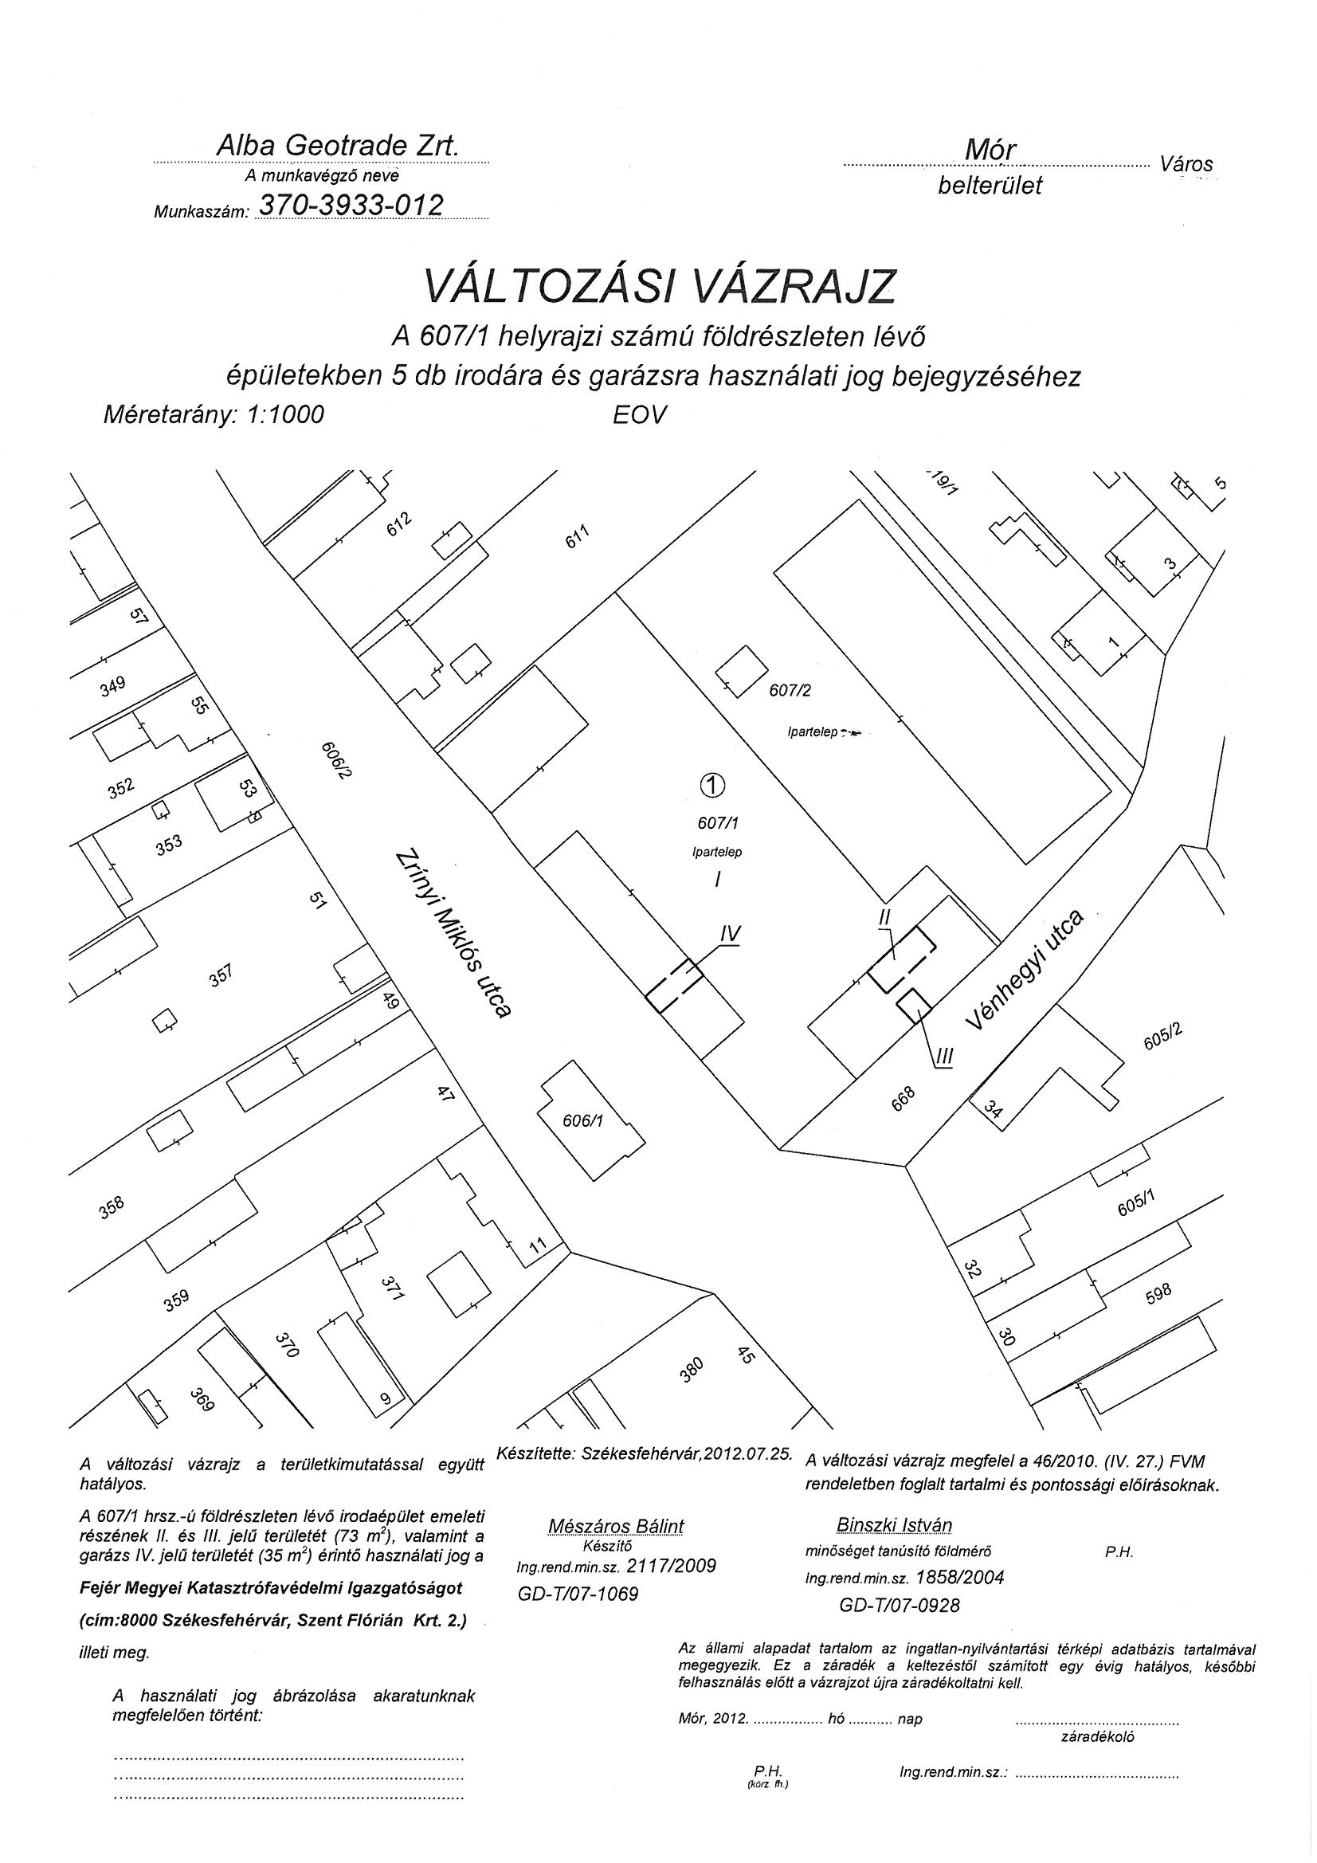

- melléklet

ÜZEMELTETÉSI DÍJAK MEGÁLLAPÍTÁSÁNAK ELVEI
a MÓRHŐ Kft üzemeltetésében lévő ingatlanok esetében

- A MÓRHŐ Kft üzemeltetési díjat azon ingatlanrészek esetében állapít meg amelyek nem rendelkeznek fogyasztási almérőkkel, vagy almérő kialakítására nincs lehetőség. Az ingatlan résszel kapcsolatosan csak olyan típusú üzemeltetési díjat (közüzemi díjat) hárít tovább annak bérlőjére (használójára), amelyet az adott ingatlanrész bérlője (használója) közvetlenül, vagy -a közös használatú helyiségek használatával- közvetetten igénybe vesz.
- Az üzemeltetési díjat időszakonként, lehetőség szerint negyedévente számolja el az ingatlanrészek bérlőivel használóival.
- Az üzemeltetési díjak alapja az adott ingatlannak kapcsolatosan a MÓRHŐ Kft által befogadott (elismert) fogyasztásokon alapuló közüzemi számlák értéke.
- A üzemeltetési díjak megállapításának (azaz a közüzemi számlák felosztásának) elvei:
  - A fogyasztási almérővel rendelkező ingatlanrészek esetében a mért fogyasztást terheli tovább tásraságunk azok bérlőire (használóira).
  - A fogyasztási almérővel nem rendelkező ingatlanrészek esetében a számlázott összes fogyasztást csökkenti társaságunk a mért fogyasztásokkal és az így kapott „maradvány fogyasztást” az ingatlanrészek fizikai kiterjedésének figyelembevételével, arányosítva osztja szét a „nem mért” ingatlanrészek bérlői (használói) között.
  - A „nem mért” ingatlan részek esetében a villamosenegria- és a vízfogyasztás négyzetméter (m²) alapján a gázfogyasztás (fűtés költsége) légköbméter (lm³) alapján kerül felosztásra.
- Az üzemeltetési díjakat társaságunk –időszakonként- az adott ingatlan „üzemeltetési költségfelosztó” táblázatában számszerűsíti bérlőnként (használónként). A MÓRHŐ Kft üzemeltetési díjat tartalmazó számlája mellé csatolja az említett táblázatot, valamint ezen táblázatban felosztott költségek felmerülését bizonyító közüzemi számlamásolatokat.

2012. augusztus 1

A Mór, Zrínyi u. 36. szám alatti ingatlan, általunk használt helyiségei után fizetendő üzemeltetési díjat (víz, gáz, áram) a fenti elszámolási mód alapján teljesítjük, a MÓRHŐ Kft. mint üzemeltető által kiállított számlák ellenében.

Bérlő | Aláírás
Fejér Megyei Katasztrófavédelmi Igazgatóság

……………………………………
MÓRHŐ Kft.
képviseletében

